Experiment 3

1. 基于Struts2+Hibernate实现用户登录和用户注册功能。参考书255页码

**配置文件（hibernate.cfg.xml+struts.xml+UserInfoPO.hbm.xml）**

**注册界面：（register.jsp+RegisterAction.java+ LoginRegisterInfo.java）**



**登录界面：（login.jsp+LoginAction.java+LoginRegisterInfo.java）**

**登录成功界面：**



2.使用Struts2+Hibernate开发一个学生信息管理系统，通过对学生信息的增、删、改、查训练来熟悉Hibernate中常用方法的使用。参考书294页码

**配置文件（hibernate.cfg.xml+struts.xml+Stuinfo.hbm.xml）**

**登录界面:（index.jsp）**

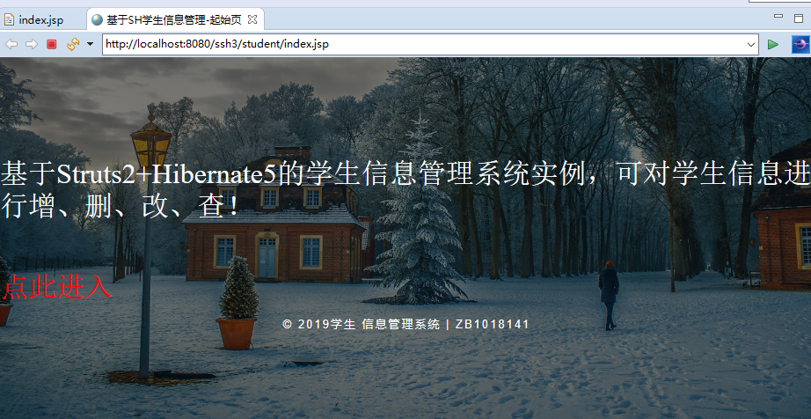

**查看学生信息：(lookMessage.jsp+lookMessageAction.java)**

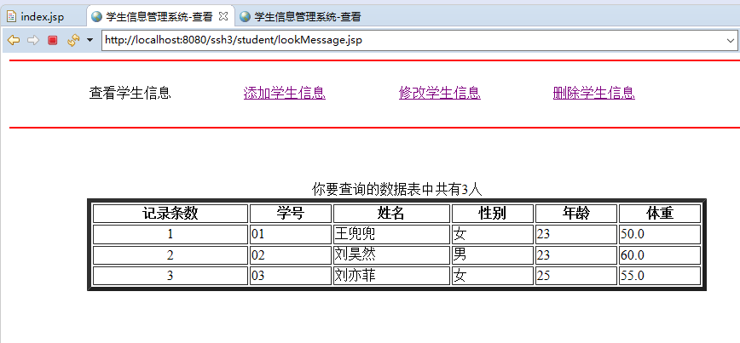

**添加学生信息：(AddMessageAction.java+ addMessage.jsp)**

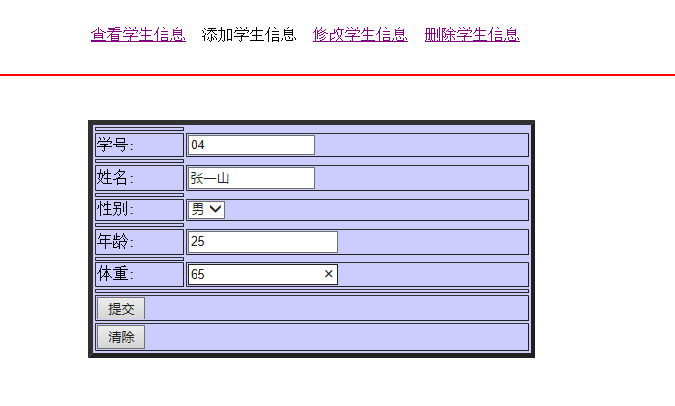

**修改学生信息：(UpdateMessageAction.java+ updateMessage.jsp)**

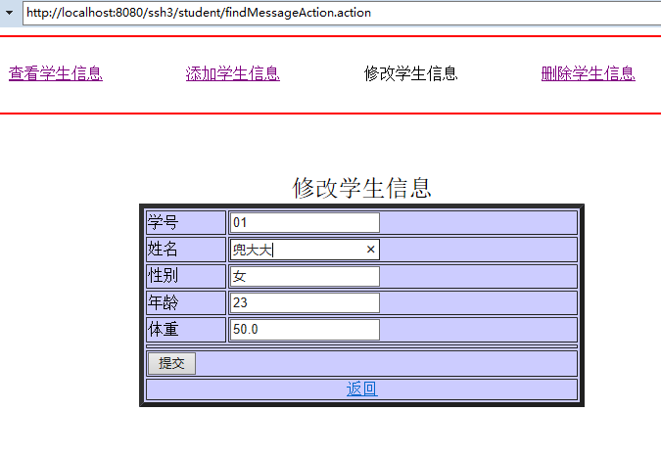

**删除学生信息：(DeleteMessageAction.java+ deleteMessage.jsp)**

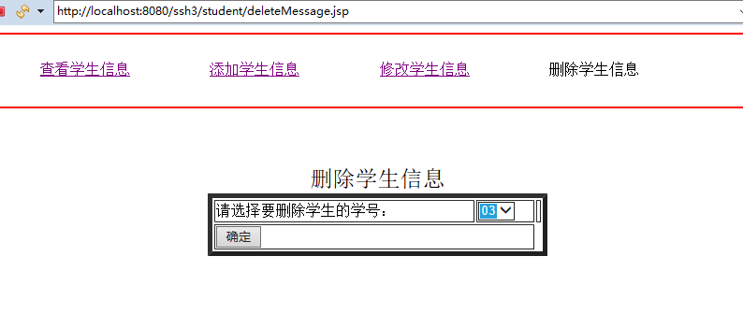

**删除成功：**

